**บทที่ 2**

**เอกสารและทฤษฎีที่เกี่ยวข้อง**

การศึกษาโครงงาน ร้านเครื่องเขียนและกิ๊ฟช็อป ผู้รับผิดชอบโครงการได้ศึกษาค้นคว้าทฤษฎีและรวบรวมเอกสารตำราที่เกี่ยวข้อง ดังนี้

2.1 โปรแกรม XAMPP

2.2 โปรแกรม Visual Studio Code

2.3 ภาษา PHP

2.4 ภาษา CSS

2.5 ภาษา Java Script

2.6 โปรแกรม Git

2.7 Bootstrap Framework 5

2.8 ภาษา HTML 5

2.9 Laravel Framework 10

2.10 โปรแกรม Composer

2.11 โปรแกรม Node JS

2.12 โปรแกรม File Zilla

2.13 โปรแกรม Figma

2.14 โปรแกรม draw.io

2.15 ทฤษฎีที่เกี่ยวข้อง

2.15.1 เอกสารเกี่ยวกับการออกแบบฐานข้อมูล

2.15.2 ทฤษฎีที่เกี่ยวข้องกับการวิเคราะห์และออกแบบ

2.16 ภาษา SQL

เริ่มโครงงาน

แบ่งกลุ่มสมาชิกสาม-ห้าคนต่อกลุ่ม

สำรวจหัวข้อการทำโครงงาน มีเอกสาร ๒ อย่างที่ใช้

๑. แบบสำรวจโครงงาน \\bitserver\กล่องข้อความ

๒. แบบสัมภาษณ์ผู้เกี่ยวข้องของโครงงาน \\bitserver\กล่องข้อความ

นำข้อมูลที่ได้มาตั้งชื่อโครงงานกำหนดขอบเขต ตั้งวัตถุประสงค์งบประมาณ ประโยชน์ที่ได้รับเวลาการดำเนินงาน

นำข้อมูลที่ออกแบบหน้าเว็บไซต์ ออกแบบฐานข้อมูล   
เขียนผังการทำงานของระบบ

จัดทำพาวเวอร์พอยต์ชื่อโครงงานภาษาไทย ภาษาอังกฤษ หลักการทำงานของโครงงานเอกสารที่ใช้

๓. แบบเสนอสอบโครงงานบูรณาการวิชาชีพ \\bitserver\ กล่องข้อความ

สอบกลางภาคนำเสนอครั้งที่ ๑

แก้ไข

A

**ภาพที่ 2-1** ขั้นตอนการทำโครงงานบูรณาการ

จัดทำโครงงานเว็บไซต์ ฐานข้อมูล ระบบตามแบบที่ออกแบบไว้ ออกแบบสอบถามความพึงพอใจ

จัดทำรูปเล่ม บทที่ ๑ ๒ ๓

ทำการทดสอบเว็บไซต์ ระบบ พร้อมนำชิ้นงานไปเผยแพร่   
เก็บแบบสอบถามความพึงพอใจ เอกสารที่ใช้

๔. หนังสือรับรองและติดตามการเผยแพร่ผลงาน

จัดทำรูปเล่มบทที่ ๔

นำแบบสอบถามความพึงพอใจที่ได้มาคำนวณหาค่า ทำพาวเวอร์พอยต์สรุปชิ้นงานเตรียมนำเสนอ

จัดทำรูปเล่มบทที่ ๕ ภาคผนวก ผู้จัดทำ

สอบกลางภาคนำเสนอครั้งที่ ๒

แก้ไข

นำรูปเล่ม ๕ บทส่งตรวจให้เรียบร้อย เอกสารที่ใช้

๕. ใบตรวจรูปเล่มและชิ้นงานโปรเจ็ค

นำผลงานใส่แผ่นซีดีพร้อมเข้าเล่ม ส่งงาน

A

จบ

**ภาพที่ 2-2** ขั้นตอนการทำโครงงานบูรณาการ

**2.1 โปรแกรม XAMPP**



**ภาพที่ 2-3** XAMPP

XAMPP คืออะไร เป็นโปรแกรม Apache Web Server ไว้จำลอง Web Server เพื่อไว้ทดสอบสคริปหรือเว็บไซต์ในเครื่องของเรา โดยที่ไม่ต้องเชื่อมต่ออินเทอร์เน็ตและไม่ต้องมีค่าใช้จ่ายใดๆ

ง่ายต่อการติดตั้งและใช้งานโปรแกรม XAMPP จะมาพร้อมกับ PHP ภาษาสำหรับพัฒนา

เว็บแอพพลิเคชั่นที่เป็นที่นิยม My SQL, ฐานข้อมูล Apache, จะทำหน้าที่เป็นเว็บเซิร์ฟเวอร์ Perl

อีกทั้งยังมาพร้อมกับOpen SSL, PHP My Admin ระบบบริหารฐานข้อมูลที่พัฒนาโดย PHP

เพื่อใช้เชื่อมต่อไปยังฐานข้อมูล สนับสนุนฐานข้อมูล MySQL และ SQLite โปรแกรม XAMPP

จะอยู่ในรูปแบบของไฟล์ Zip, tar, 7z หรือ exe โปรแกรม XAMPP อยู่ภายใต้ใบอนุญาตของ GNU General Public License แต่บางครั้งอาจจะมีการเปลี่ยนแปลงเรื่องของลิขสิทธิ์ในการใช้งาน

จึงควรติดตามและตรวจสอบโปรแกรมด้วย

2.1.1 เตรียมการโปรแกรมเพื่อติดตั้ง XAMPP ไปที่เว็บไซต์ Apache Friends Website

เพื่อดาวน์โหลด XAMPP

2.1.2 ขั้นตอนการติดตั้ง XAMPP

2.1.2.1 ติดตั้ง (Setup Wizard) ของ XAMPP จะเริ่มทำงาน ให้คลิก Next

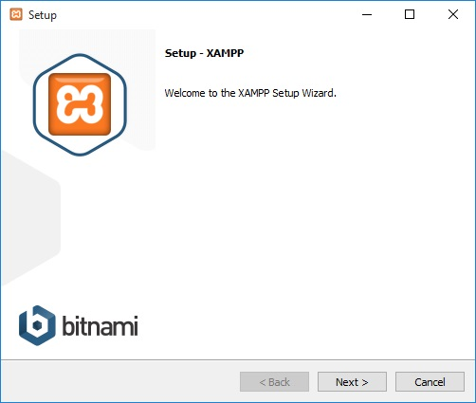

**ภาพที่ 2-4** ทำการติดตั้ง

2.1.2.2 ให้คลิกเลือก My SQL, File Zilla และ PHP My Admin (ให้มีเครื่องหมายถูก)

ในช่องที่อยู่ด้านหน้าของตัวเลือกทั้ง 3 โมดูล (Module)

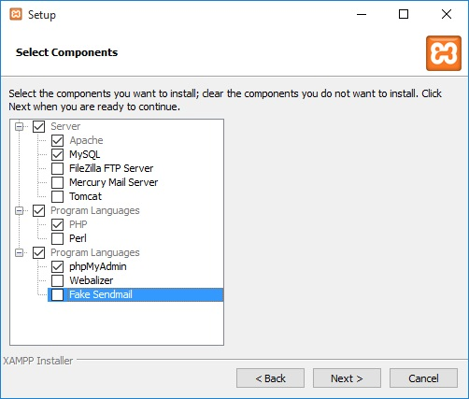

**ภาพที่ 2-5** เลือกตามที่กำหนดแล้วคลิกปุ่ม Next

2.1.2.3 ลำดับต่อไปโปรแกรมติดตั้งจะให้คุณเลือกว่าจะติดตั้ง XAMPP ไว้ที่ไหนให้เลือก C:\Program Files\XAMPP

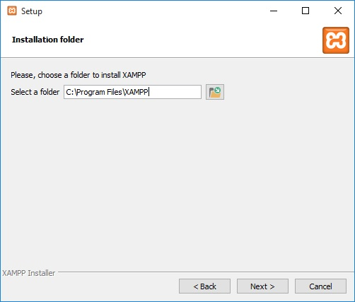

**ภาพที่ 2-6** เลือกติดตั้งในไดร์ฟ C คลิก Next

2.1.2.4 ลำดับต่อไปโปรแกรมจะทำการติดตั้งตัว Set Up ไว้ที่ C:\Program Files\XAMPP แล้วคลิกปุ่ม Next



**ภาพที่ 2-7** คลิกปุ่ม next

2.1.2.5 คลิกเอาเครื่องหมาย “ถูก” ในช่องสี่เหลี่ยมหลังคำว่า “Learn More About Bitnami for XAMPP” ออกไปเสีย แล้วคลิก Next

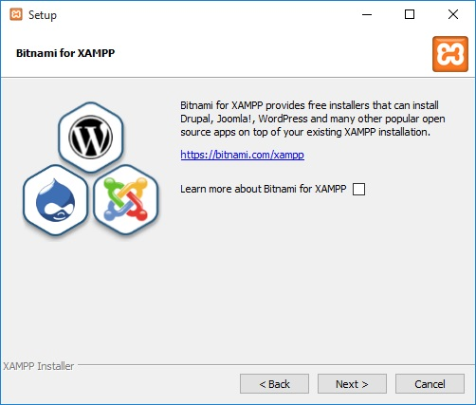

**ภาพที่ 2-8** เอาเครื่องหมายถูกออก

2.1.2.6 กระบวนการเตรียมการเสร็จสิ้นแล้ว การติดตั้ง XAMPP กำลังจะเริ่มให้คลิก Next เพื่อดำเนินการต่อ

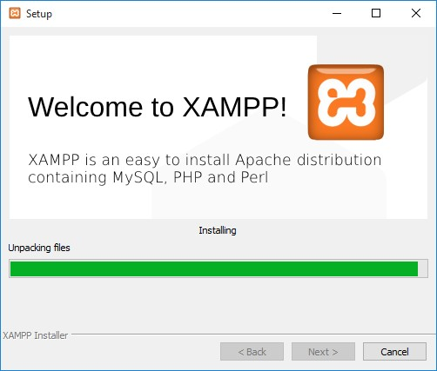

**ภาพที่ 2-9** ติดตั้งโปรแกรม

2.1.2.7 จากนั้นโปรแกรมติดตั้ง XAMPP จะทำงานของมันไปจนครบถ้วนกระบวนความ จะมีหน้าต่างใหม่ปรากฏขึ้นมาถามว่า จะเริ่มเปิดใช้งาน XAMPP เลยหรือไม่ ซึ่งแน่นอนว่าเรากำลังเห่อของใหม่ ก็อยากเห็นหน้าตาของมันในทันที ให้คงเครื่องหมาย “ถูก” ในช่องสี่เหลี่ยมนั้นไว้แล้วคลิก Finish

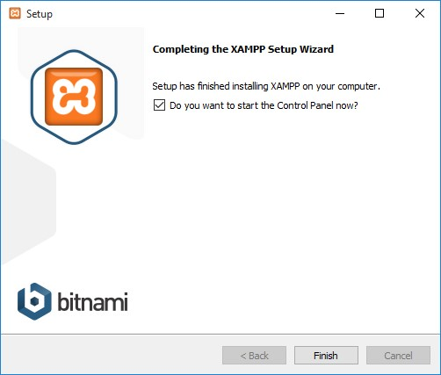

**ภาพที่ 2-10** เสร็จสิ้นการติดตั้งโปรแกรม XAMPP

**2.2 โปรแกรม Visual Studio Code**

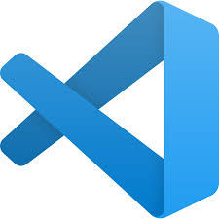

**ภาพที่ 2-11** Visual Studio Code

Visual Studio Code หรือ VS Code เป็นโปรแกรม Code Editor ที่ใช้ในการแก้ไขและปรับแต่งโค้ด จากค่ายไมโครซอฟท์ มีการพัฒนาออกมาในรูปแบบของ Open Source จึงสามารถนำมาใช้งานได้แบบฟรี ๆ ที่ต้องการความเป็นมืออาชีพซึ่ง Visual Studio Code นั้น เหมาะสำหรับนักพัฒนาโปรแกรมที่ต้องการใช้งานข้ามแพลตฟอร์ม รองรับการใช้งานทั้งบน Windows, macOS และ Linux สนับสนุนทั้งภาษาJava Script, Type Script และ Node JS สามารถเชื่อมต่อกับ Git

ได้นำมาใช้งานได้ง่ายไม่ซับซ้อน มีเครื่องมือส่วนขยายต่างๆ ให้เลือกใช้อย่างมากมาก ไม่ว่าจะเป็น 1) การเปิดใช้งานภาษาอื่นๆ

ทั้ง ภาษา C++, C#, Java, Python, PHP หรือ Go 2) Themes 3) Debugger 4) Commands

เป็นต้น

2.2.1 วิธีการติดตั้ง Visual Studio Code

2.2.1.1 เข้าไปที่เว็บไซต์ https://code.visualstudio.com/ และ Download โปรแกรม VS Code โดยเลือกให้ตรงกับ OS ของเครื่องคอมพิวเตอร์

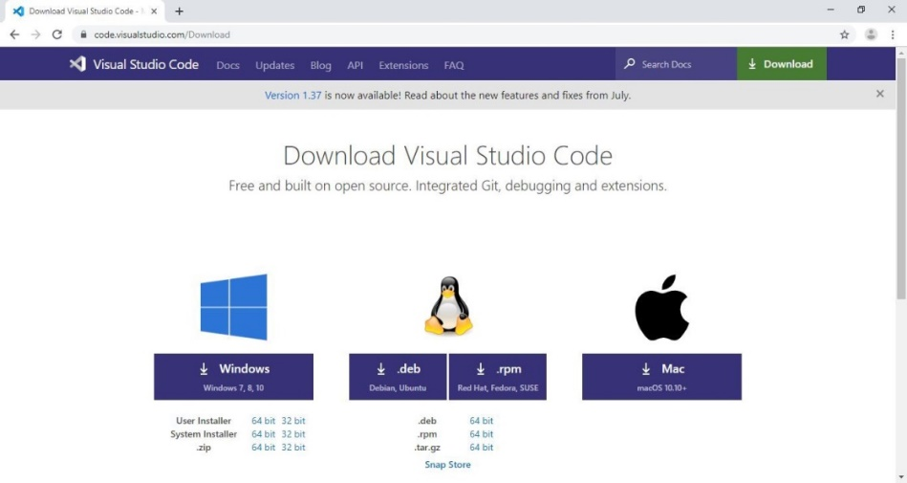

**ภาพที่ 2-12** Website Visual Studio Code

2.2.1.2 ดับเบิ้ลคลิก หรือคลิกขวาและกด “Open” โปรแกรมที่ดาวน์โหลดมา

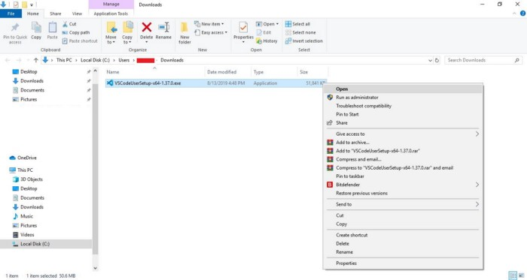

**ภาพที่ 2-13** Open ไฟล์

2.2.1.3 คลิกปุ่ม “Run”

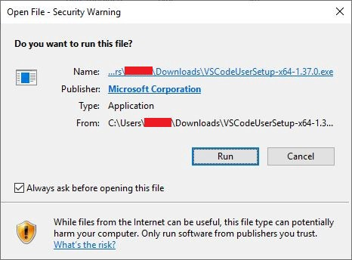

**ภาพที่ 2-14** คลิกปุ่ม Run

2.2.1.4 เลือก “I Accept the Agreement” และคลิกปุ่ม “Next >”

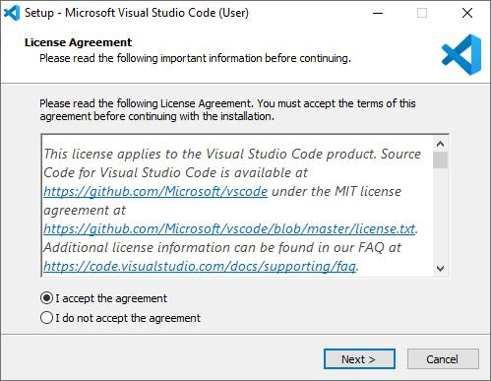

**ภาพที่ 2-15** เลือก accept คลิกปุ่ม Next

2.2.1.5 เลือกพื้นที่ในการจัดเก็บโปรแกรม (แนะนำให้ใช้ Default ที่ให้มา)   
และคลิกปุ่ม “Next >”

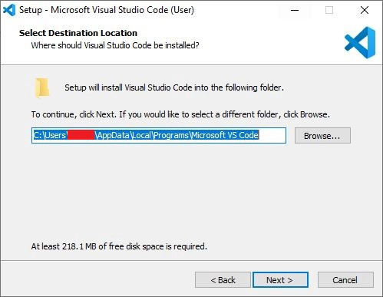

**ภาพที่ 2-1** เลือกตำแหน่งที่ติดตั้งโปรแกรมแล้วคลิกปุ่ม Next

2.2.1.6 คลิกปุ่ม “Next >”

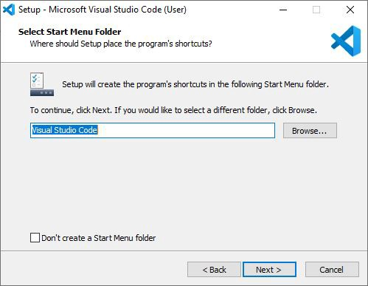

**ภาพที่ 2-17** คลิกปุ่ม Next

2.2.1.7 เลือกส่วนเพิ่มงานให้เลือก Create a Desktop Icon และ Add to PATH (Requires Shell Restart) จากนั้นให้คลิกปุ่ม “Next >”

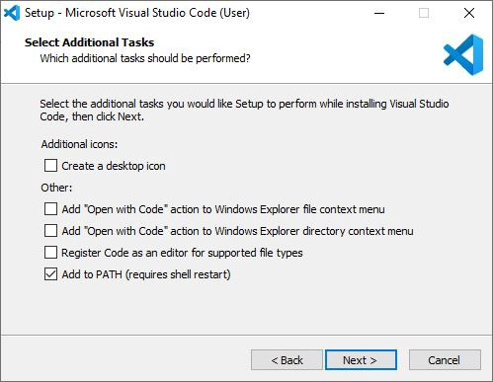

**ภาพที่ 2-18** เลือก Add to Path แล้วคลิกปุ่ม Next

2.2.1.8 คลิกปุ่ม “Install” เพื่อติดตั้งโปรแกรม

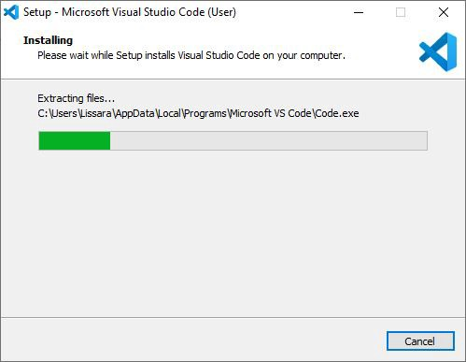

**ภาพที่ 2-19** กำลังติดตั้งโปรแกรม

2.2.1.9 คลิกปุ่ม “Finish” เสร็จสิ้นการติดตั้งโปรแกรม VS Code

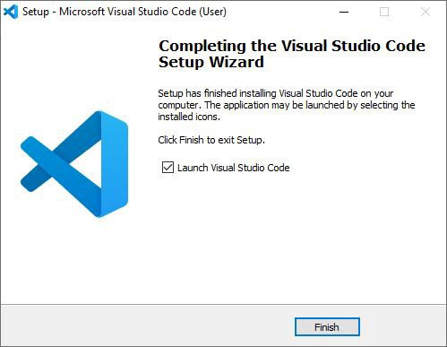

**ภาพที่ 2-20** เสร็จสิ้นการติดตั้งโปรแกรม Visual Studio Code

**2.3 ภาษา PHP**



**ภาพที่ 2-21** PHP

พีเอชพี (PHP) คือ ภาษาคอมพิวเตอร์ในลักษณะเซิร์ฟเวอร์-ไซด์ สคริปต์ โดยลิขสิทธิ์

อยู่ในลักษณะโอเพนซอร์ส ภาษาพีเอชพีใช้สำหรับจัดทำเว็บไซต์ และแสดงผลออกมาในรูปแบบ HTML โดยมีรากฐานโครงสร้างคำสั่งมาจากภาษา ภาษาซี ภาษาจาวา และ ภาษาเพิร์ล ซึ่งภาษาพีเอชพีนั้นง่ายต่อการเรียนรู้ ซึ่งเป้าหมายหลักของภาษานี้ คือให้นักพัฒนาเว็บไซต์สามารถเขียน

เว็บเพจ ที่มีการตอบโต้ได้อย่างรวดเร็ว

**2.4 ภาษา CSS**

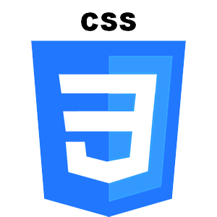

**ภาพที่ 2-22** CSS

CSS คือ ภาษาที่ใช้สำหรับตกแต่งเอกสาร HTML / XHTML ให้มีหน้าตา สีสัน ระยะห่าง พื้นหลัง เส้นขอบและอื่นๆ ตามที่ต้องการ CSS ย่อมาจาก Cascading Style Sheets มีลักษณะเป็นภาษา

ที่มีรูปแบบในการเขียน Syntax แบบเฉพาะและได้ถูกกำหนดมาตรฐานโดย W3C เป็นภาษาหนึ่งในการตกแต่งเว็บไซต์ได้รับความนิยมอย่างแพร่หลาย

**2.5 ภาษา Java Script**

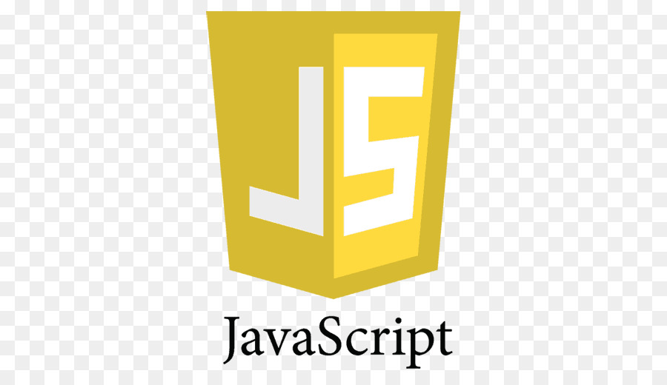

**ภาพที่ 2-23** Java Script

Java Script คือ ภาษาคอมพิวเตอร์สำหรับการเขียนโปรแกรมบนระบบอินเทอร์เน็ต ที่กำลังได้รับความนิยมอย่างสูง Java Script เป็น ภาษาสคริปต์เชิงวัตถุ ที่เรียกกันว่า “สคริปต์” (Script)

ซึ่งในการสร้างและพัฒนาเว็บไซต์ (ใช้ร่วมกับ HTML) เพื่อให้เว็บไซต์ของเราดูมีการเคลื่อนไหว สามารถตอบสนองผู้ใช้งานได้มากขึ้น ซึ่งมีวิธีการทำงานในลักษณะ “แปลความและดำเนินงาน

ไปทีละคำสั่ง”(interpret) หรือเรียกว่า อ็อบเจ็กโอเรียลเต็ด (Object Oriented Programming)

ที่มีเป้าหมายในการออกแบบและพัฒนาโปรแกรมในระบบอินเทอร์เน็ต สำหรับผู้เขียนด้วยภาษา HTML สามารถทำงานข้ามแพลตฟอร์มได้ โดยทำงานร่วมกับ ภาษา HTML และภาษา Java

ได้ทั้งทางฝั่งไคลเอนต์ (Client) และทางฝั่งเซิร์ฟเวอร์ (Server)

**2.6 โปรแกรม Git**



**ภาพที่ 2-24** Git

Git คือ Version Control แบบ Distributed ตัวหนึ่งเป็นระบบที่ใช้จัดเก็บและควบคุม

การเปลี่ยนแปลงที่เกิดขึ้นกับไฟล์ชนิดใดก็ได้ ไม่ว่าจะเป็น Text File หรือ Binary File

(จากนี้จะขอเรียกText File หรือ Binary File รวมกันว่า Source Code)

2.6.1 วิธีการติดตั้ง Git

2.6.1.1 เข้าไปที่ https://git-scm.com/downloads เลือกดาวน์โหลด version

ที่ตรงกับสเปคเครื่องของคุณ

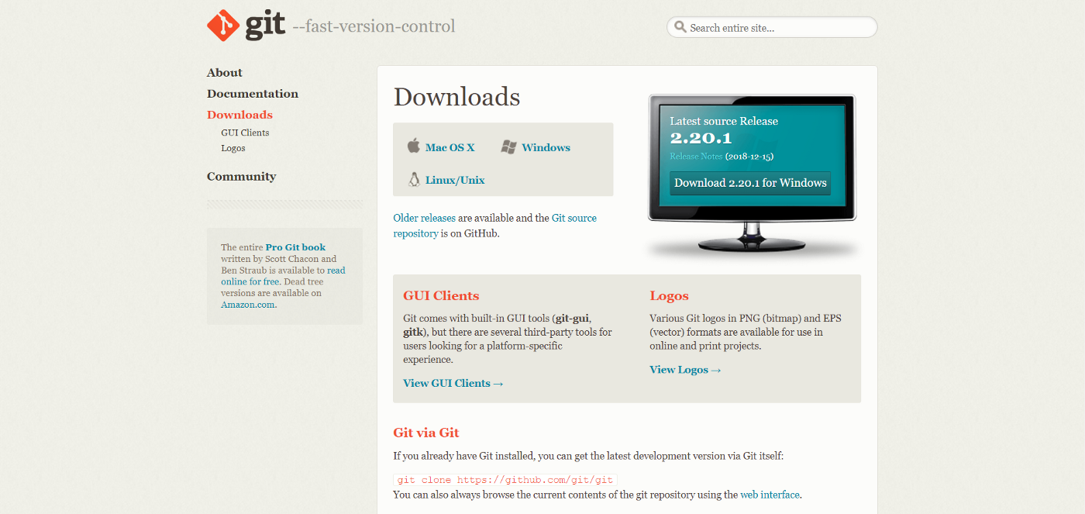

**ภาพที่ 2-25** Website Git

2.6.1.2 เมื่อดาวน์โหลดเสร็จ จะได้ไฟล์ติดตั้งมา ให้ทำการดับเบิ้ลคลิก เพื่อติดตั้ง



**ภาพที่ 2-26** Open ไฟล์

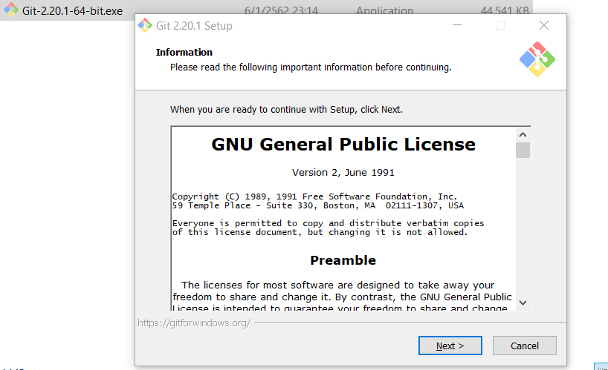 2.6.1.3 เมื่อดับเบิ้ลคลิกจะแสดงหน้าจอสำหรับติดตั้ง ให้คลิก “Next >”

**ภาพที่ 2-27** คลิกปุ่ม Next

2.6.1.4 เลือก Components ต่างๆ ที่ต้องการทำการติดตั้ง จากนั้นคลิก “Next >”

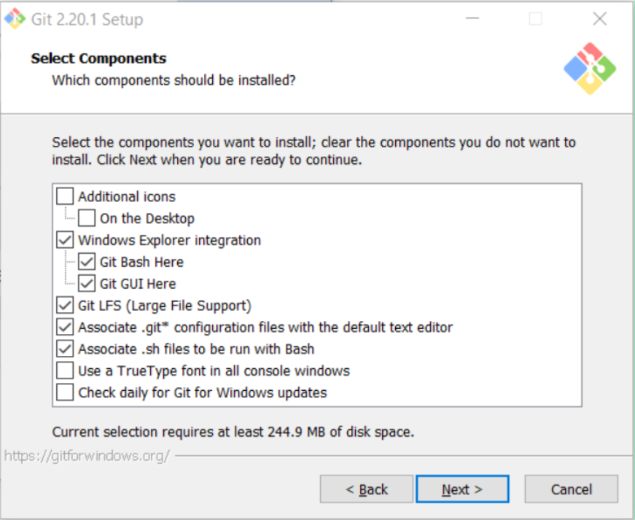

**ภาพที่ 2-28** เลือกตามที่กำหนดแล้วคลิกปุ่ม Next

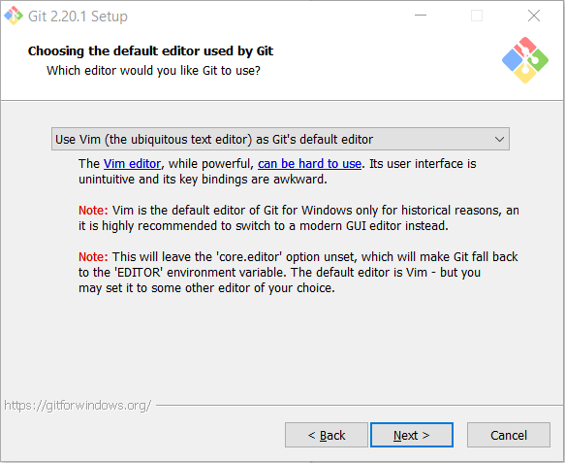 2.6.1.5 ทำการเลือก Default Editor ที่จะใช้สำหรับ Git จากนั้นคลิก “Next >”

**ภาพที่ 2-29** เลือกตามที่กำหนดแล้วคลิกปุ่ม Next

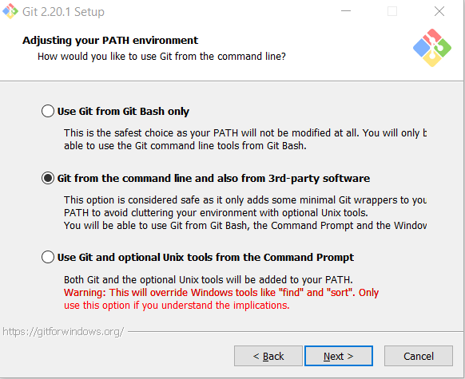 2.6.1.6 เลือก “Git from the command line and also from 3rd-party software” และคลิกปุ่ม “Next >”

**ภาพที่ 2-30** เลือก command line and also from 3rd-party software คลิกปุ่ม Next

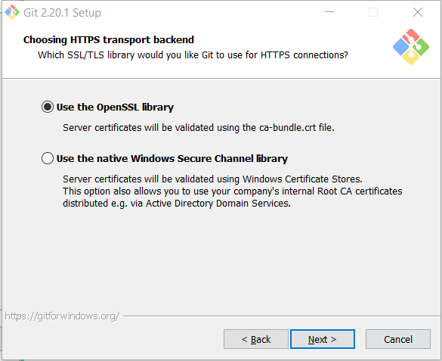 2.6.1.7 เลือก “Use the OpenSsL library” และคลิกปุ่ม “Next >”

**ภาพที่ 2-31** เลือก OpenSsL คลิกปุ่ม Next

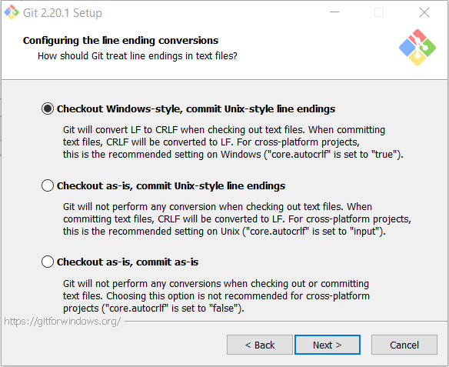 2.6.1.8 เลือก “Checkout Windows-style, commit Unix-style line endings” และคลิกปุ่ม “Next >”

**ภาพที่ 2-32** เลือก Windows-style คลิกปุ่ม Next

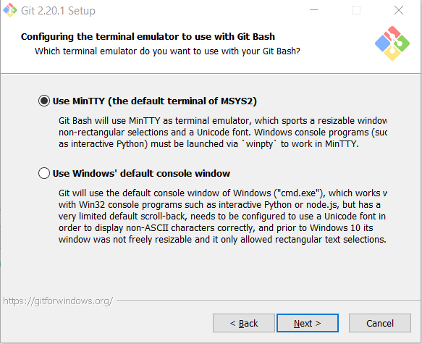 2.6.1.9 เลือก .Use MinTTY” (the default terminal of MSYS2) และคลิกปุ่ม “Next >”

**ภาพที่ 2-33** เลือก MinTTY คลิกปุ่ม Next

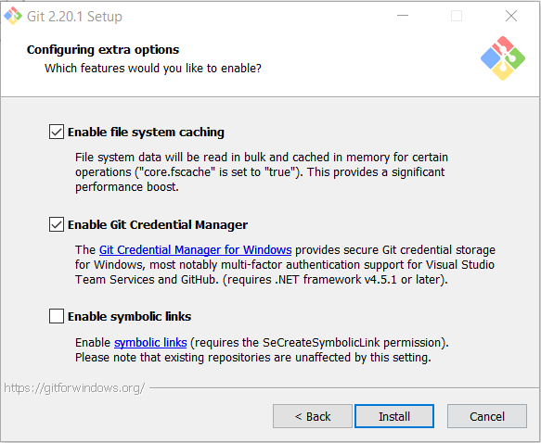 2.6.1.10 คลิก “Install” และรอการติดตั้งจนเสร็จ

**ภาพที่ 2-34** เสร็จสิ้นการติดตั้งโปรแกรม Git

**2.7 Bootstrap Framework 5**



**ภาพที่ 2-35** Bootstrap Framework 5

Bootstrap เป็น Front-end Framework ที่ช่วยให้เราสามารถสร้างเว็บแอปพลิเคชั่นได้อย่างรวดเร็ว และ สวยงาม ตัว Bootstrap เองมีทั้ง CSS Component และ Java Script Plugin ให้เราได้เรียกใช้งานได้อย่างหลากหลาย ตัว Bootstrap ถูกออกแบบมาให้รองรับการทำงานแบบ Responsive Web ซึ่งทำให้เราเขียนเว็บแค่ครั้งเดียวสามารถนำไปรันผ่านเบราว์เซอร์ได้ทั้งบน มือถือ แท็บเล็ต และพีซีทั่วไป โดยที่ไม่ต้องเขียนใหม่

2.7.1 วิธีการติดตั้ง Bootstrap Framework 5

2.7.1.1 เข้าไปที่เว็บไซต์ https://getbootstrap.com/ และ Download

โปรแกรม Bootstrap

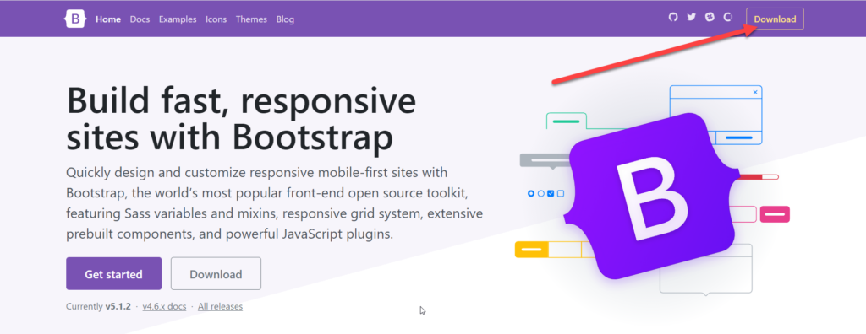

**ภาพที่ 2-3** Website Bootstrap Framework 5

2.7.1.2 คลิกเลือกเวอร์ชั่น แล้วคลิกปุ่ม “Download” ที่ภายใต้หัวข้อ Compiled CSS and JS

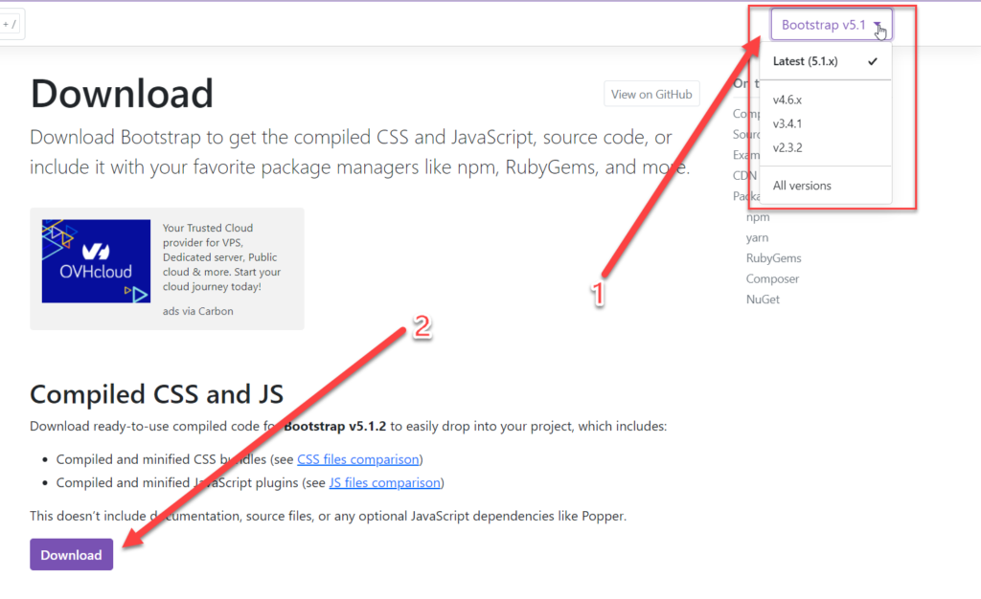

**ภาพที่ 2-37** คลิกเลือกเวอร์ชั่น และคลิกปุ่ม Download ภายใต้หัวข้อ Compiled CSS and JS

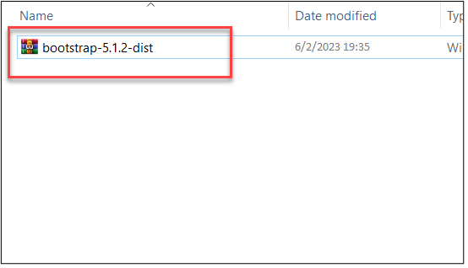 2.7.1.3 จะได้ไฟล์ Bootstrap ที่มีนามสกุลเป็น .zip ขยายไฟล์ จะได้โฟลเดอร์ชื่อbootstrap-x.x.x-dist

**ภาพที่ 2-38** ไฟล์ Bootstrap ที่มีนามสกุลเป็น .zip

2.7.1.4 นำโฟลเดอร์ดังกล่าวไปไว้ในโฟลเดอร์ที่เก็บโปรเจ็คต์ของเราเสร็จสิ้นการติดตั้งโปรแกรม Bootstrap Framework 5

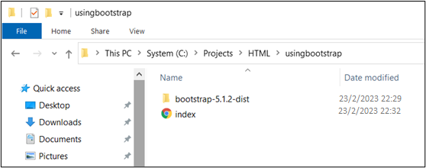

**ภาพที่ 2-39** เสร็จสิ้นการติดโปรแกรม Bootstrap Framework 5

**2.8 ภาษา HTML 5**



**ภาพที่ 2-40** HTML 5

HTML คือ ภาษาหลักที่ใช้ในการเขียนเว็บเพจ โดยใช้ Tag ในการกำหนดการแสดงผล HTML ย่อมาจากคำว่า Hypertext Markup Language โดย Hypertext หมายถึง ข้อความที่เชื่อมต่อกันผ่านลิ้งก์ (Hyperlink) Markup language หมายถึงภาษาที่ใช้ Tag ในการกำหนดการแสดงผลสิ่งต่าง ๆ ที่แสดงอยู่บนเว็บเพจ ดังนั้น HTML จึงหมายถึง ภาษาที่ใช้ Tag ในการกำหนดการแสดงผลเว็บเพจ

ที่ต่างก็เชื่อมถึงกันใน Hyperspace ผ่าน Hyperlink

**2.9 Laravel Framework 10**



**ภาพที่ 2-41** Laravel Framework 10

ตัว Laravel framework ยังทำงานร่วมกับ Vue.JS ได้อย่างเหมาะเจาะเพราะทางผู้พัฒนาออกแบบมาให้รองรับกันตั้งแต่เริ่ม ดังนั้นผู้เริ่มต้นที่อยากทำเว็บแอพให้ครอบคลุมทั้งฝั่ง Frontend และ Backend การเลือกใช้ Laravel จึงเป็นตัวเลือกที่เหมาะสมและคุ้มค่าต่อการเรียนรู้ในการนำไปต่อยอดในอนาคต

2.9.1 วิธีการติดตั้ง Laravel Framework 10

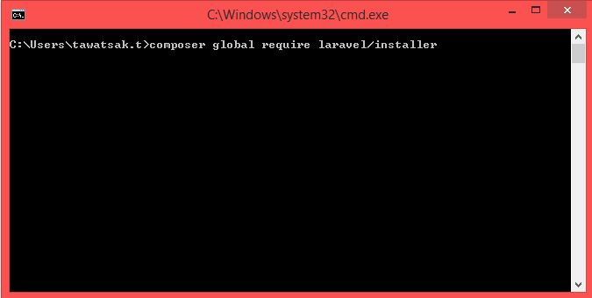 2.9.1.1 เปิด command line แล้วพิมพ์คำสั่ง composer global require laravel/installer

**ภาพที่ 2-42** พิมพ์คำสั่ง composer global require laravel/installer

2.9.1.2 ติดตั้งไว้ที่ C:\xampp\htdocsหลักจากที่เราเข้าไปโฟล์เดอร์ที่ต้องการแล้วให้ กด Shift + คลิกขวา พื้นที่ว่างในโฟล์เดอร์ แล้วเลือก open command window here

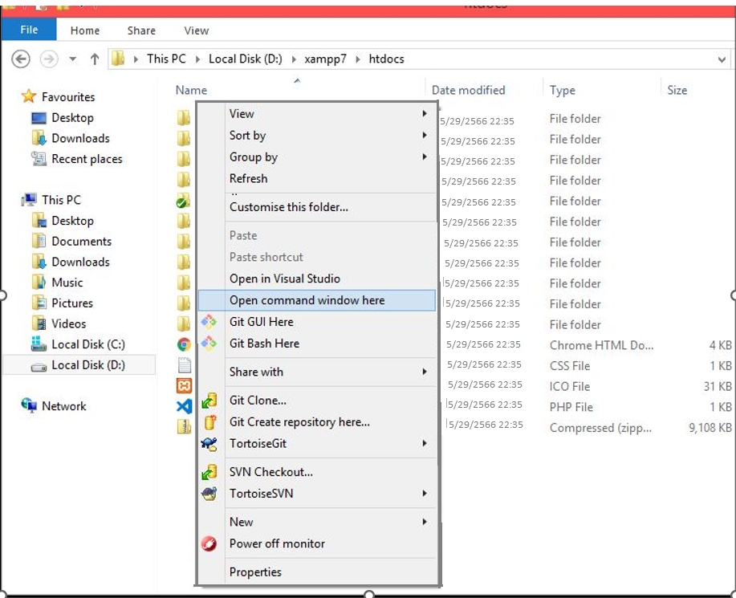

**ภาพที่ 2-43** ติดตั้งไว้ที่ C:\xampp\htdocs

2.9.1.3 หลังจากนั้นจะมี command ให้เราพิมพ์คำสั่ง laravel new blog โดยคำสั่งนี้จะเป็นการโหลดไฟล์ Laravelจาก Server มาติดตั้งที่เครื่องของเรา

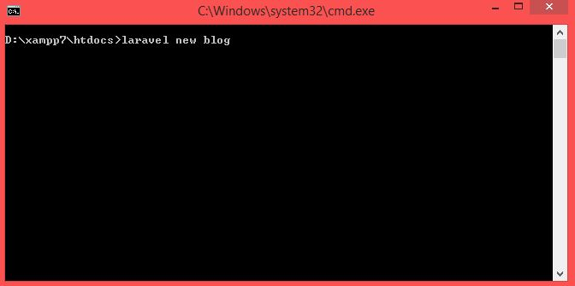

**ภาพที่ 2-44** พิมพ์คำสั่ง laravel new blog

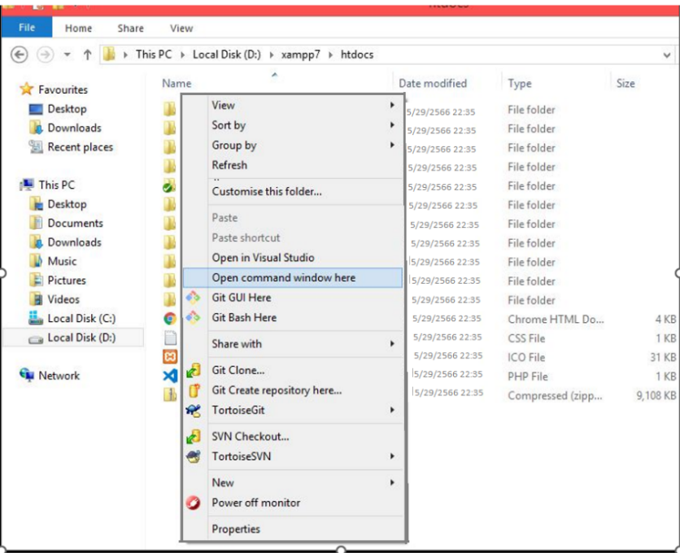 2.9.1.4 เข้าไปที่โฟล์เดอร์ blog แล้วเปิด command line

**ภาพที่ 2-45** ทำเหมือนข้อ 2.9.1.2

2.9.1.5 ทดสอบ run server โดยพิมพ์คำสั่ง php artisan serveให้เข้าไปที่ <http://127.0.0.1:8000> เสร็จสิ้นการติดตั้งโปรแกรม Laravel Framework 10

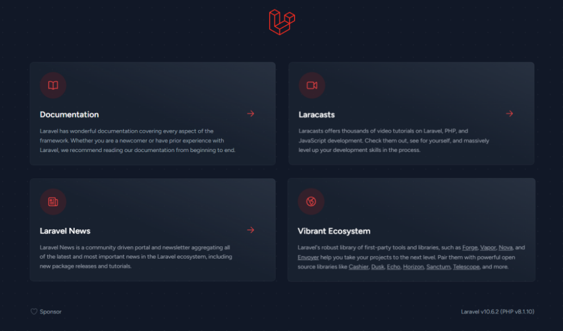

**ภาพที่ 2-46** เสร็จสิ้นการติดตั้งโปรแกรม Laravel Framework 10

**2.10 โปรแกรม Composer**



**ภาพที่ 2-47** Composer

Composer เป็นเครื่องมือสำคัญของพวกเราคนทำเว็บโดยเฉพาะถ้ามีประสบการณ์ในการทำเว็บด้วยภาษา PHP การจัดการ Library ต่าง ๆ ก็มักจะมีขั้นตอนการยุ่งยาก ซึ่ง Composer ก็จะช่วยอำนวยความสะดวกส่วนนี้ ให้เราสามารถโฟกัสกับการทำฟีเจอร์ (และบั๊ก) ได้ง่ายขึ้น

2.10.1 วิธีการติดตั้ง Composer

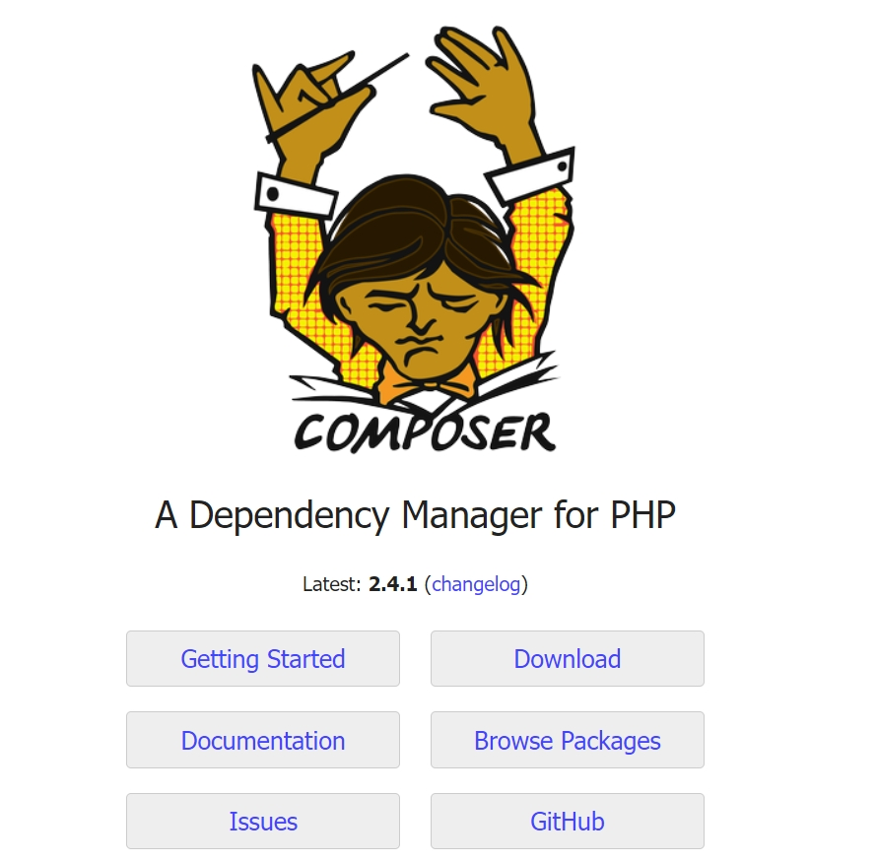 2.10.1.1 เข้าเว็บไซต์ https://getcomposer.org/ คลิกปุ่ม Download

**ภาพที่ 2-48** Website Compose

2.10.1.2 คลิกที่ลิงก์ Composer-Setup.exe เพื่อดาวน์โหลดโปรแกรม เมื่อดาวน์โหลดเสร็จแล้วให้เปิดตัวติดตั้งขึ้นมา

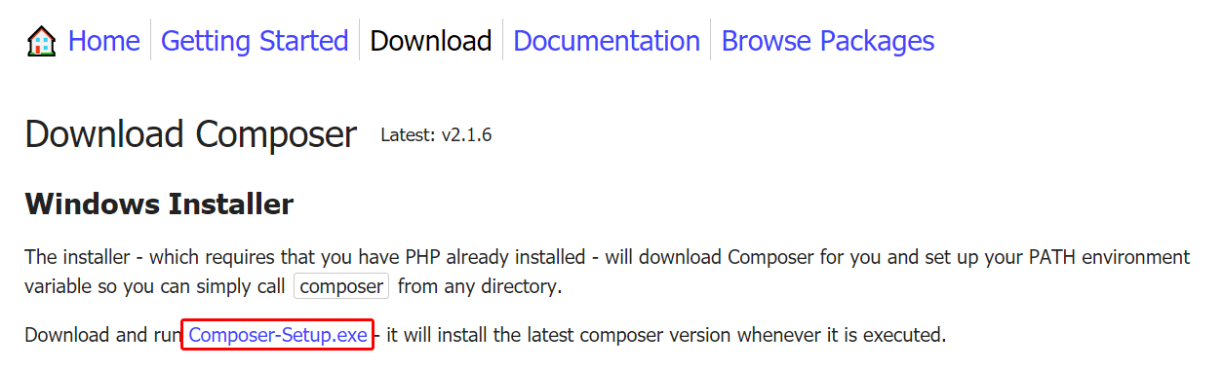

**ภาพที่ 2-49** คลิกที่ลิงก์ Composer-Setup.exe

2.10.1.3 คลิกปุ่ม “Next>”

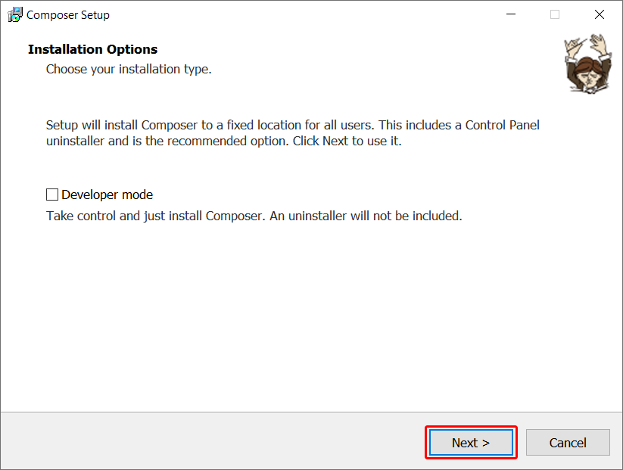

**ภาพที่ 2-50** คลิกปุ่ม Next

2.10.1.4 คลิกปุ่ม “Browser…” เพื่อเลือก Path ที่ติดตั้ง PHP และติ๊ก “Add this PHP to your path?” จากนั้นกดปุ่ม “Next>”

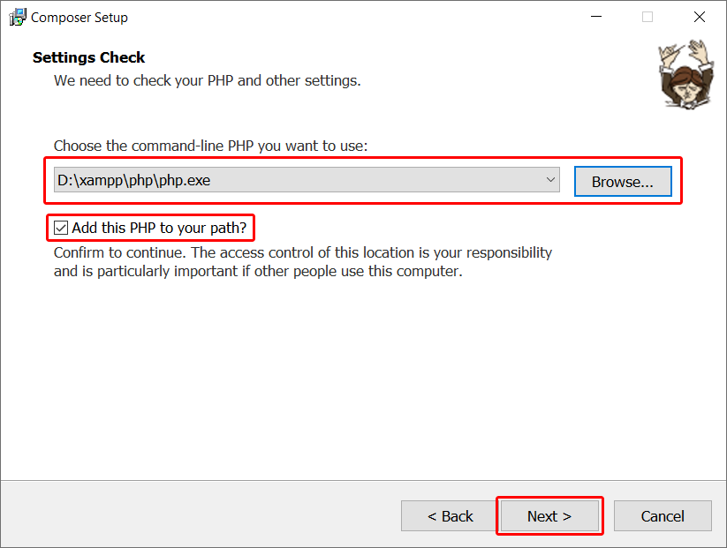

**ภาพที่ 2-51** คลิกปุ่ม Browser… และติ๊ก Add this PHP to your path? คลิกปุ่ม Next

2.10.1.5 คลิกปุ่ม “Next >”

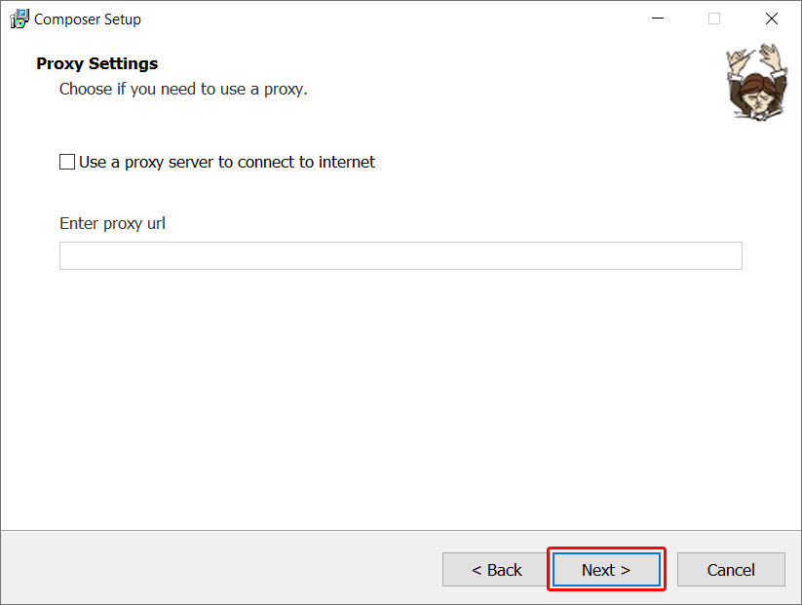

**ภาพที่ 2-52** คลิกปุ่ม Next

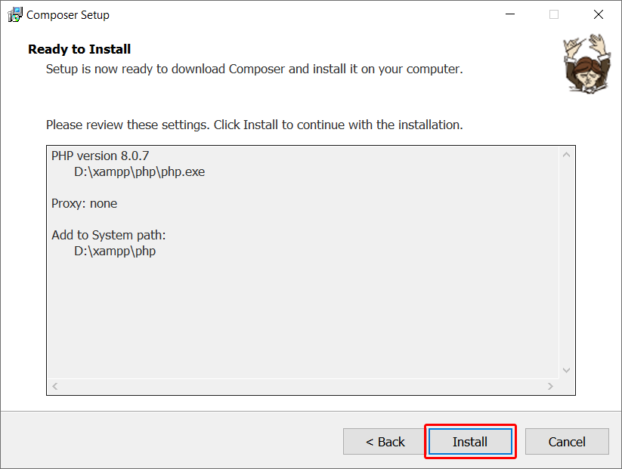 2.10.1.6 คลิกปุ่ม “Install>”

**ภาพที่ 2-53** คลิกปุ่ม Install

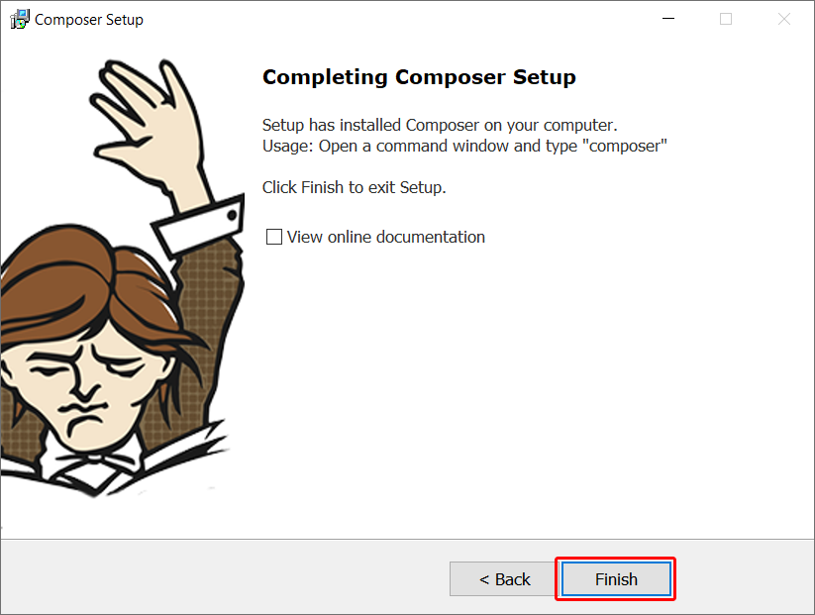 2.10.1.7 คลิกปุ่ม “Finish>” เสร็จสิ้นการติดตั้งโปรแกรม Composer

**ภาพที่ 2-54** เสร็จสิ้นการติดตั้งโปรแกรม Composer

**2.11 โปรแกรม Node JS**



**ภาพที่ 2-55** Node JS

Node JS คือ Cross Platform Runtime Environment สำหรับฝั่ง Server และเป็น Open Source ซึ่งเขียนด้วยภาษา Java Script สรุปรวม ๆ Node JS ก็คือ Platform ตัวหนึ่งที่เขียนด้วย Java Script สำหรับเป็น Web Server นั่นเอง

2.11.1 วิธีการติดตั้ง Node JS

2.11.1.1 เข้าไปที่เว็บไซต์ https://nodeJS.org/en/ คลิกที่ Download

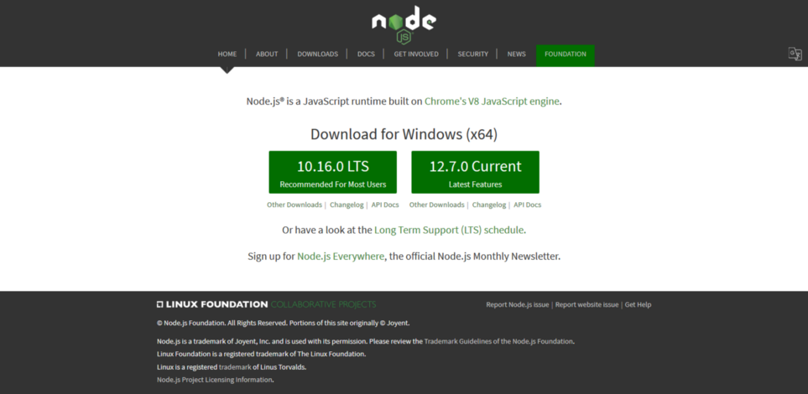

**ภาพที่ 2-56** Website Node JS

2.11.1.2 ดาวน์โหลดตัวติดตั้งแบบ Windows Installer (.msi)

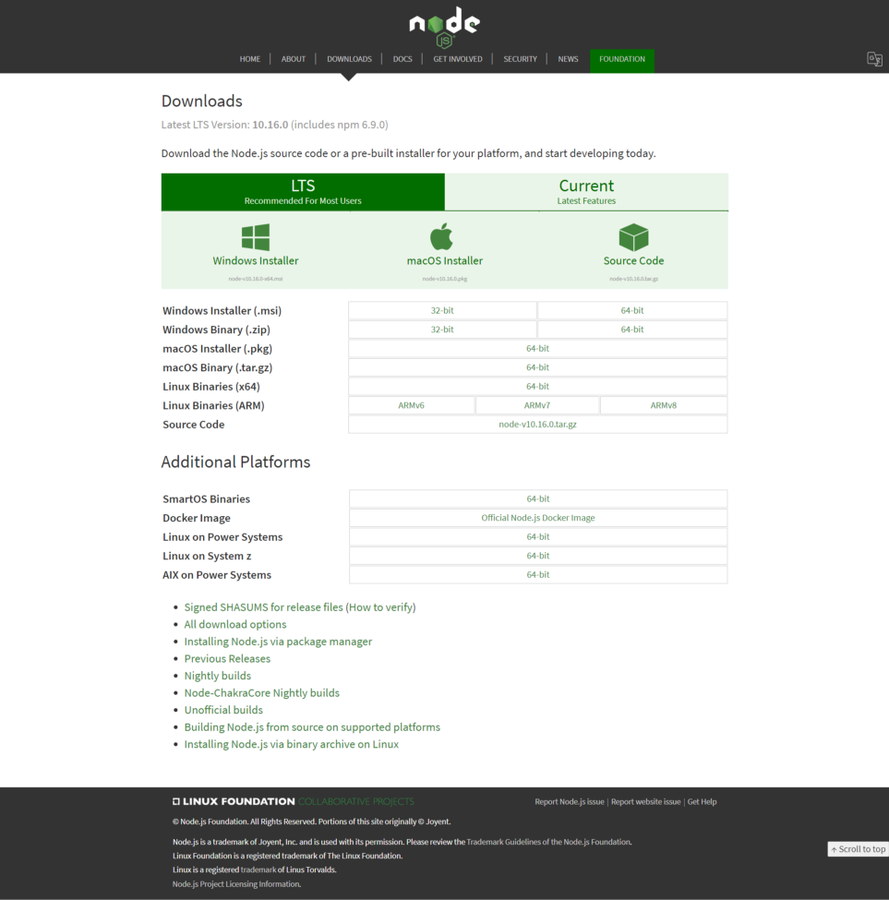

**ภาพที่ 2-57** ดาวน์โหลดตัว Windows Installer (.msi)

2.11.1.3 เปิดไฟล์ติดตั้ง Node.JS ที่ได้ดาวน์โหลดไว้

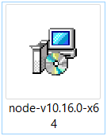

**ภาพที่ 2-58** เปิดไฟล์ Node.JS

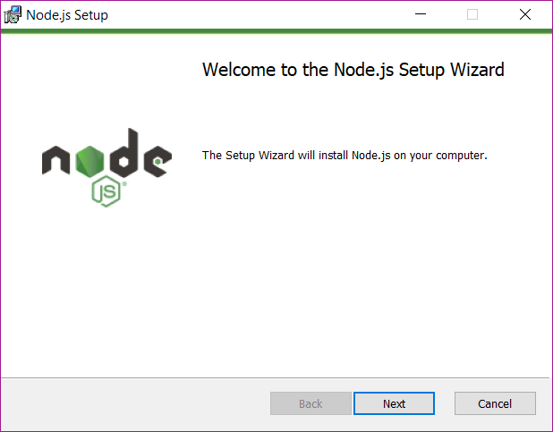 2.11.1.4 คลิกปุ่ม “Next ”

**ภาพที่ 2-59** คลิกปุ่ม Next

2.11.1.5 เลือก “I accept the term in the License Agreement” และคลิกปุ่ม “Next ”

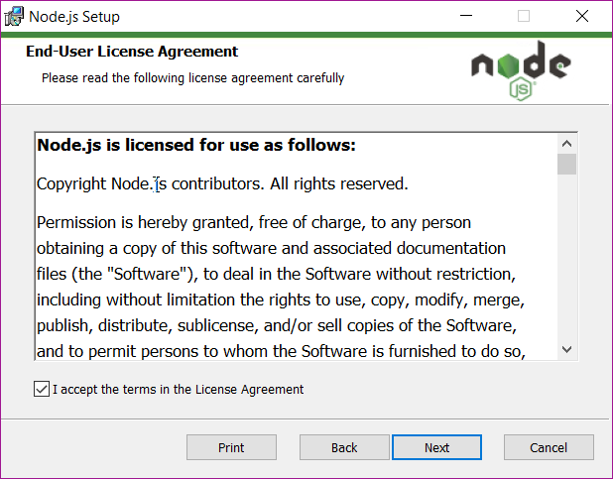

**ภาพที่ 2-60** เลือก accept คลิกปุ่ม Next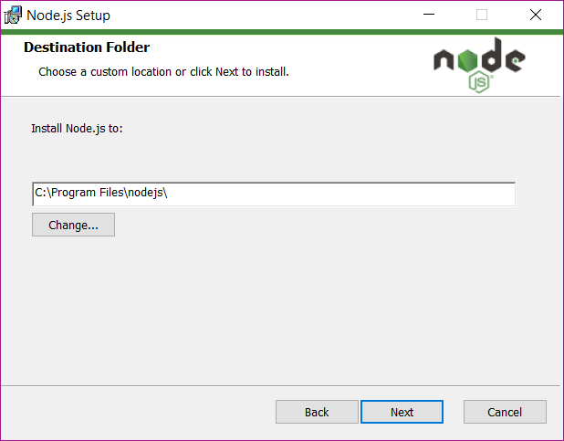2.11.1.6 เลือกพื้นที่ในการจัดเก็บโปรแกรมและคลิกปุ่ม

**ภาพที่ 2-61** เลือกพื้นที่ในการจัดเก็บโปรแกรมแล้วคลิกปุ่ม Next

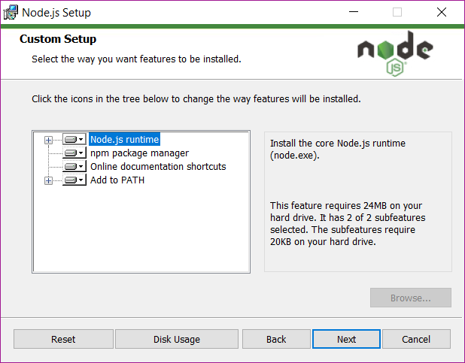 2.11.1.7 คลิกปุ่ม “Next ”

**ภาพที่ 2-62** คลิกปุ่ม Next

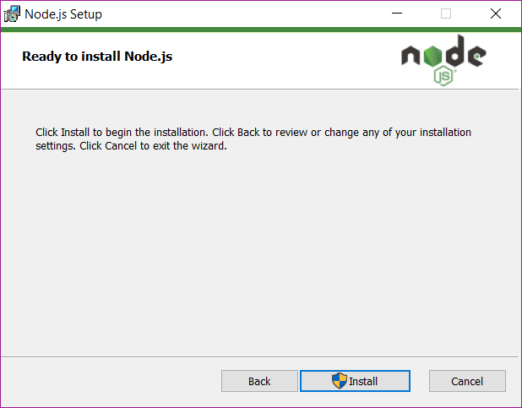2.11.1.8 คลิกปุ่ม “Install” เพื่อติดตั้ง Node.JS

**ภาพที่ 2-63** คลิกปุ่ม Install

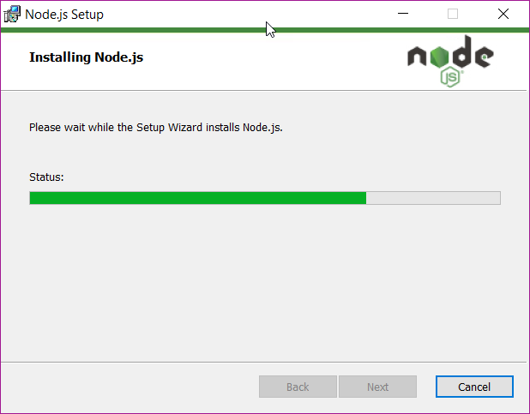 2.11.1.9 รอระบบทำการติดตั้ง Node.JS จนเสร็จ

**ภาพที่ 2-64** กำลังติดตั้งโปรแกรม

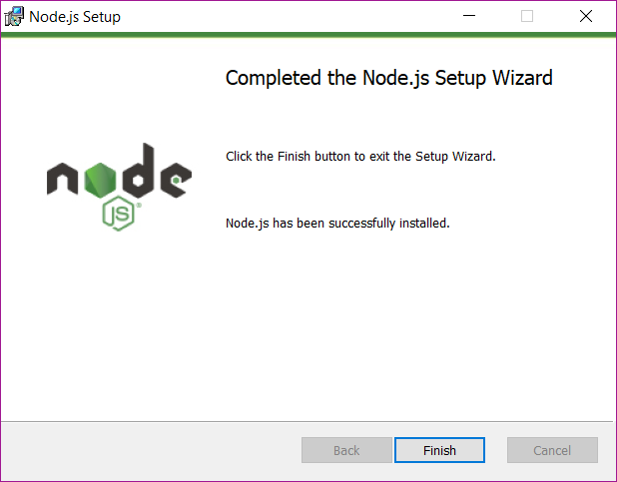 2.11.1.10 คลิกปุ่ม “Finish” เสร็จสิ้นการติดตั้งโปรแกรม Node.JS

**ภาพที่ 2-65** เสร็จสิ้นการติดตั้งโปรแกรม Node.JS

**2.12 โปรแกรม File Zilla**

**ภาพที่ 2-66** File Zilla

File Zilla เป็นโปรแกรมที่ใช้ติดต่อกับ FTP server เพื่อดาวน์โหลดหรืออัปโหลดไฟล์ โดยเฉพาะ

กับเว็บไซต์ ทำให้เหมาะสำหรับนักออกแบบเว็บ นอกจากนี้ File Zilla ยังรองรับการถ่ายไฟล์

อย่างปลอดภัยผ่าน SSH (SFTP) อีกด้วย File Zilla รองรับการกลับมาถ่ายไฟล์ต่อในกรณีที่อัปโหลด

หรือดาวน์โหลดล้มเหลว และทำงานได้ดีผ่านไฟร์วอลและพรอกซี File Zilla มีวิธีใช้งานที่สะดวก

แบ่งวินโดว์ออกเป็นสองส่วนคือแสดงฝั่ง local กับ remote จากนั้นก็สามารถ drag and drop

ไฟล์ระหว่างสองฝั่งเพื่ออัปโหลดหรือดาวน์โหลดได้ทันที สามารถ login อย่างรวดเร็วโดยป้อนข้อมูลของไซต์คือที่อยู่ ผู้ใช้ และรหัสผ่าน ได้บนทูลบาร์เลยทันที นอกจากนี้ File Zilla ยังมี host manager ที่เก็บรายละเอียดของ เซิร์ฟเวอร์ที่คุณใช้เป็นประจำ เพื่อให้เชื่อมต่อได้อย่างง่ายและรวดเร็ว...

File Zilla ทำงานได้เฉพาะระบบ Windows เท่านั้น

2.12.1 วิธีการติดตั้ง File Zilla

2.12.1.1 เข้าไปที่เว็บไซต์ File Zilla-project.org คลิกที่ Download

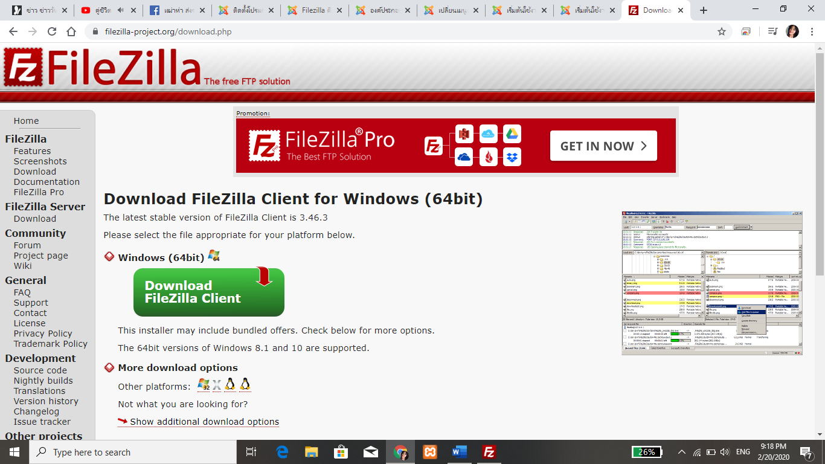

**ภาพที่ 2-67** Website File Zilla

2.12.1.2 เมื่อทำการดาวน์โหลดโปรแกรมเสร็จแล้วเปิดไฟล์ที่ดาวน์โหลดมา จากนั้นกด “Run”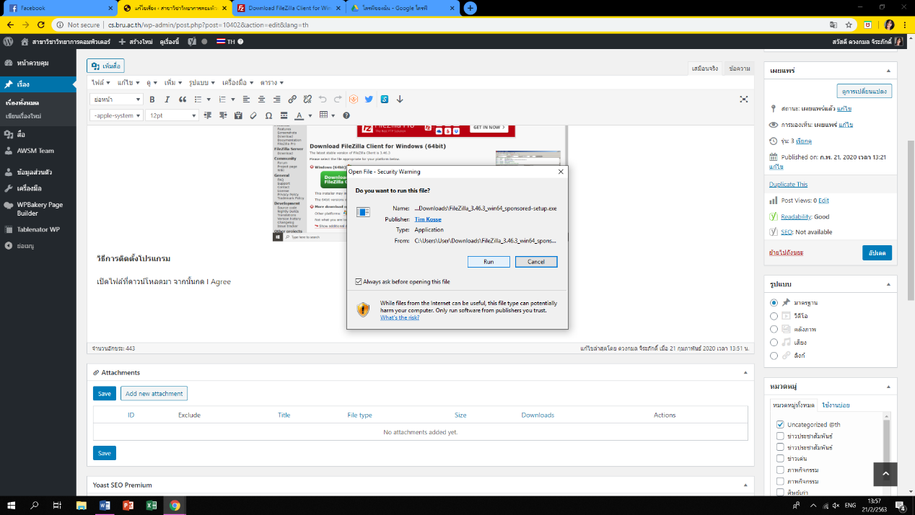

**ภาพที่ 2-68** คลิกปุ่ม Run

2.12.1.3 เมื่อกด “Run” แล้วให้กด “I Agree” เพื่อดำเนินการต่อได้เลย

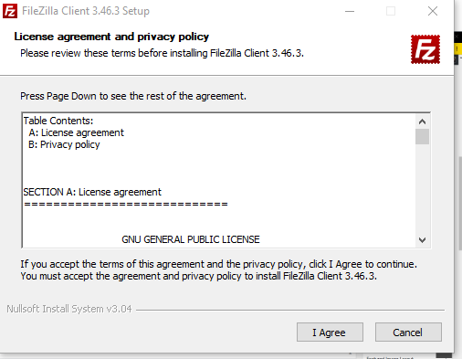

**ภาพที่ 2-69** คลิกปุ่ม I Agree

2.12.1.4 เเลือก “Anyone who uses this computer” เป็นการระบุว่าใคร ๆ ก็ได้สามารถใช้โปรแกรมนี้ได้ กด “Next >”

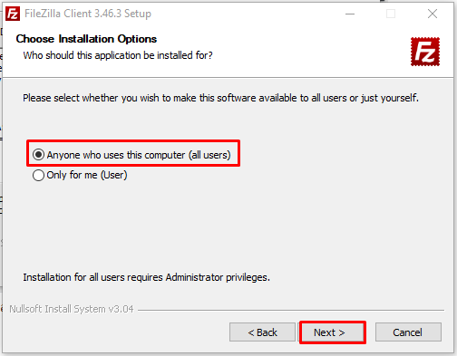

**ภาพที่ 2-70** เลือก Anyone who uses this computer คลิกปุ่ม Next

2.12.1.5 เลือก Components ต่างๆ ที่ต้องการทำการติดตั้ง จากนั้นคลิก “Next >”

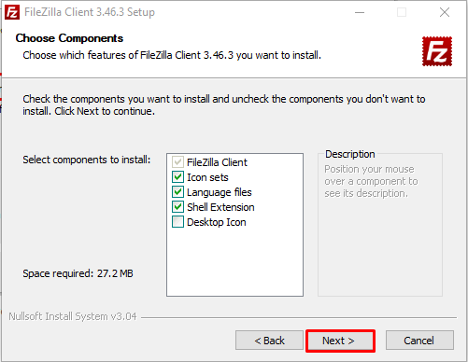

**ภาพที่ 2-71** เลือกตามที่กำหนดแล้วคลิกปุ่ม Next

2.12.1.6 เลือกพื้นที่ในการจัดเก็บโปรแกรมและคลิกปุ่ม “Next > ”

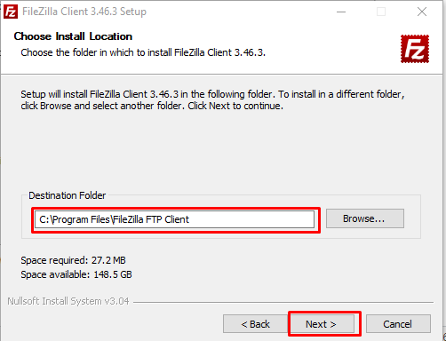

**ภาพที่ 2-72** เลือกพื้นที่ในการจัดเก็บโปรแกรมแล้วคลิกปุ่ม Next

2.12.1.7 ไม่ต้องไปแก้ไขอะไรเลยจ้า แล้วกด “Next >”

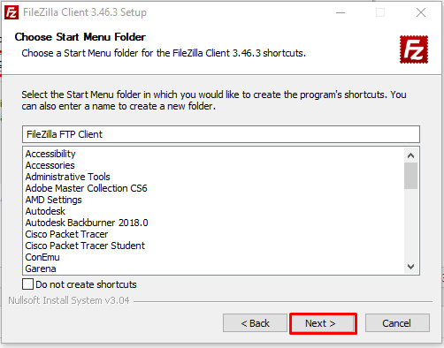

**ภาพที่ 2-73** คลิกปุ่ม Next

2.12.1.8 รอระบบทำการติดตั้ง File Zilla จนเสร็จ

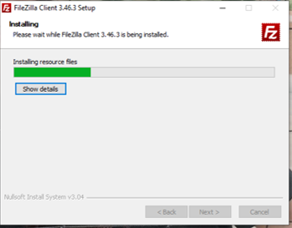

**ภาพที่ 2-74** กำลังติดตั้งโปรแกรม

2.12.1.9 คลิกปุ่ม “Finish” เสร็จสิ้นการติดตั้งโปรแกรม File Zilla

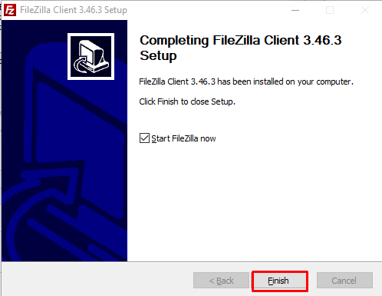

**ภาพที่ 2-75** เสร็จสิ้นการติดตั้งโปรแกรม File Zilla

**2.13 โปรแกรม draw.io**



**ภาพที่ 2-75 Icon draw.io**

โปรแกรม draw.io เป็นโปรแกรมทำ Diagram, Flow Chart หรือ Prototype บน online ได้ และการใช้งานที่สะดวก ง่าย และรวดเร็วในการทำ รวมถึงการ Export ออกมาได้หลากหลายรูปแบบ อาทิเช่นรูปภาพ JPG, SVG, PNG, เอกสาร PDF, HTML ที่สามารถ Copy ไปวางในหน้าเพจของเราได้ อีกทั้งยังสามารถแชร์งานของเราให้คนอื่นดูได้ผ่านทาง online

**2.13.1 การเข้าใช้งาน**



**ภาพที่ 2-76 เข้า Google เพื่อค้นหา**

2.13.1.1 เปิด Google ขึ้นมาและพิมพ์คำว่า draw.io ในช่องค้นหา

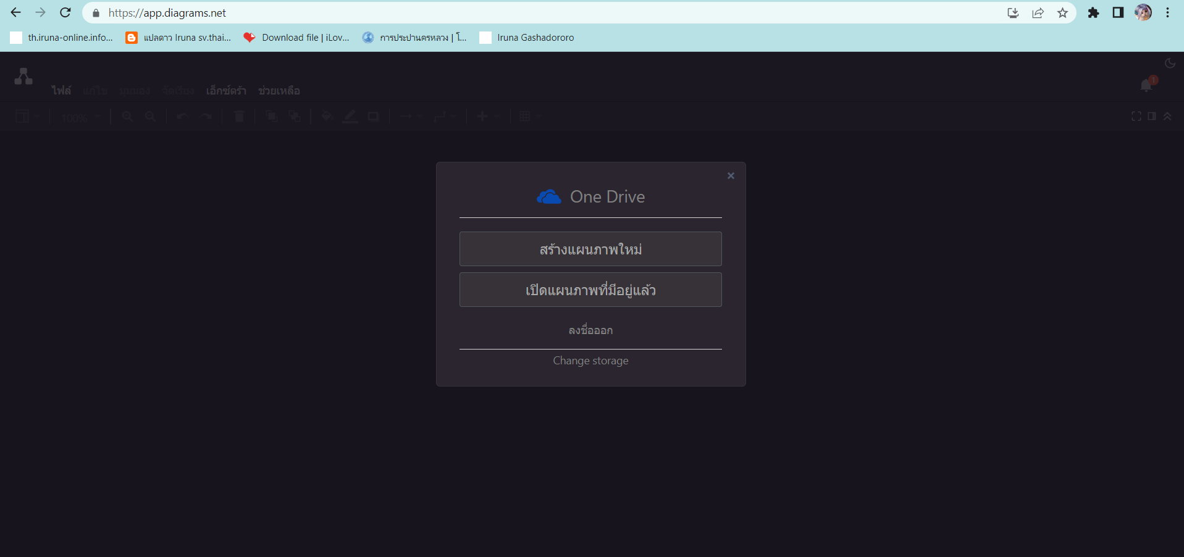

ภาพที่ 2-77 สร้างแผนภาพใหม่

2.13.1.2 คลิกที่สร้างแผนภาพใหม่

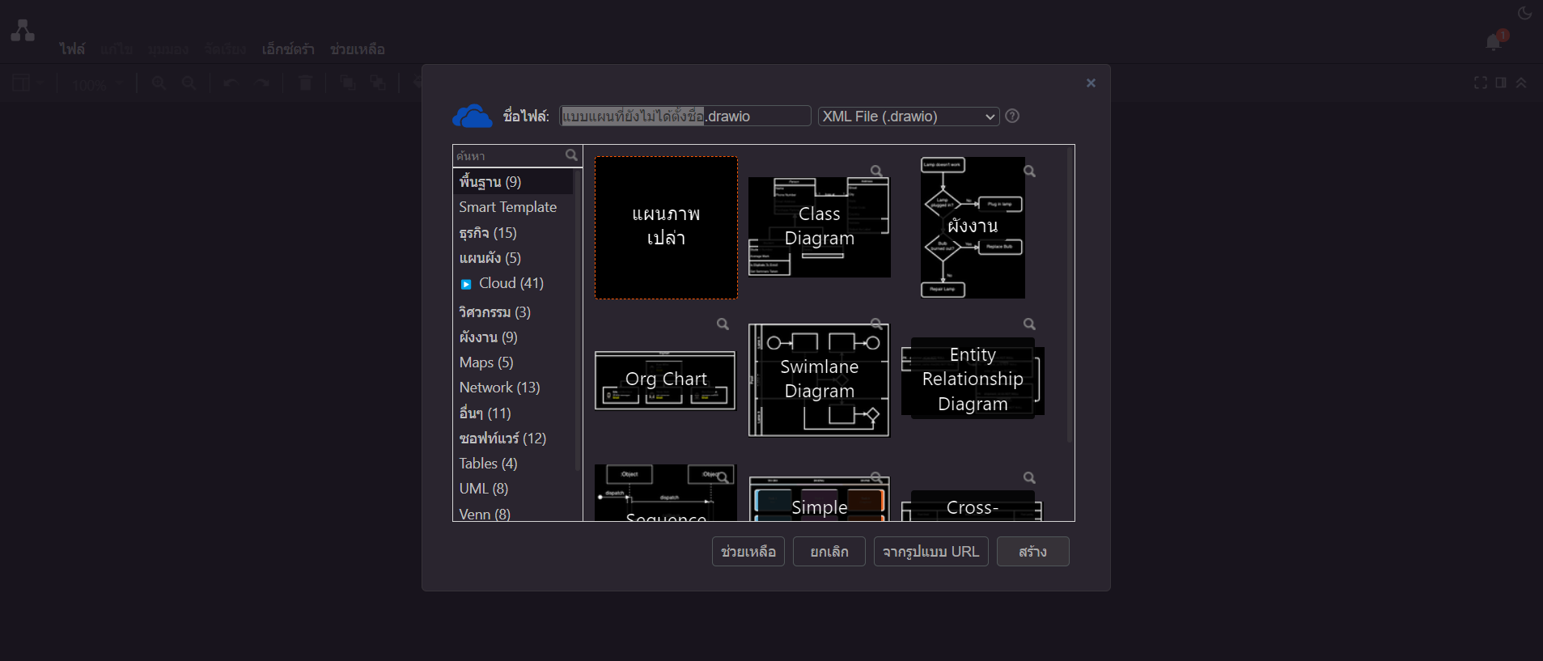

ภาพที่ 2-78 เลือกแผนภาพที่ตรงกับการใช้งาน

2.13.1.3 เลือกแผนภาพแบบที่เราต้องการใช้หรือสร้างแผนภาพเปล่าจากนั้นคลิกปุ่มสร้าง

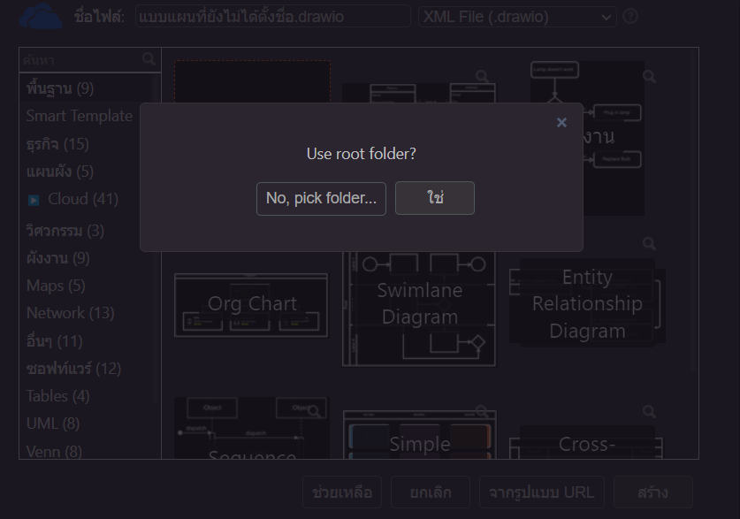

ภาพที่ 2-79 กำลังสร้างแผนภาพ

2.13.1.4 คลิกปุ่มใช่เพื่อไปหน้าถัดไป

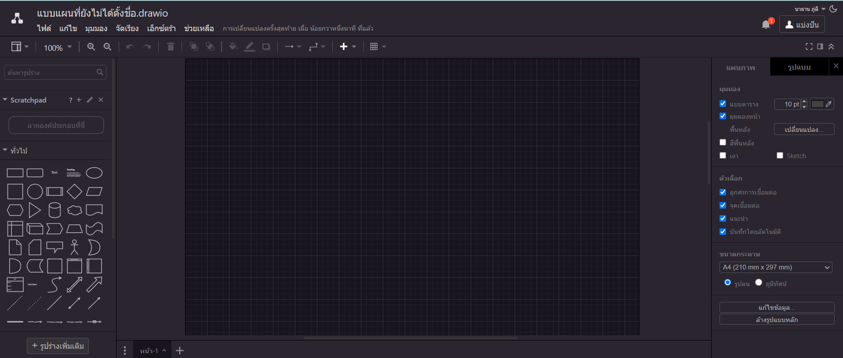

ภาพที่ 2-80 เสร็จสิ้นการเข้าโปรแกรม draw.io

2.14 โปรแกรม Figma



ภาพที่ 2-81 Icon Figma

Figma คือเครื่องมือออกแบบที่ขึ้นแท่นอันดับ 1 ในปี 2022 โดยสามารถใช้ออกแบบได้ตั้งแต่เว็บไซต์, แอปพลิเคชัน สำหรับเหล่า UX/UI Designer ทั่วโลก หรือใช้สำหรับการแบบโลโก้, artwork ต่างๆ ของสายงาน Graphic Design รวมไปถึงคนทั่วไปที่ใช้ในการออกแบบ Presentation ในรูปแบบที่มีลูกเล่นมากกว่าที่เราเคยเห็นในอดีต

**2.14.1 การเข้าใช้งาน**



ภาพที่ 2-82 ค้นหาคำว่า Figma.com ใน Google

2.14.1.1 เข้า Google เพื่อค้นหาคำว่า Figma.com

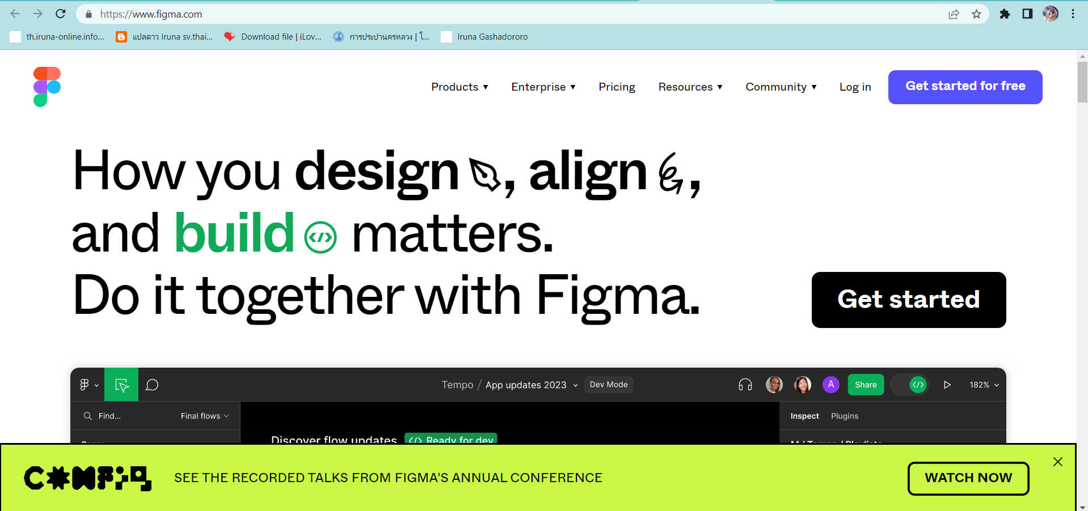

ภาพที่ 2-83 คลิกปุ่ม Get started for free

2.14.1.2 คลิกปุ่ม Get started for free เพื่อเข้า Figma

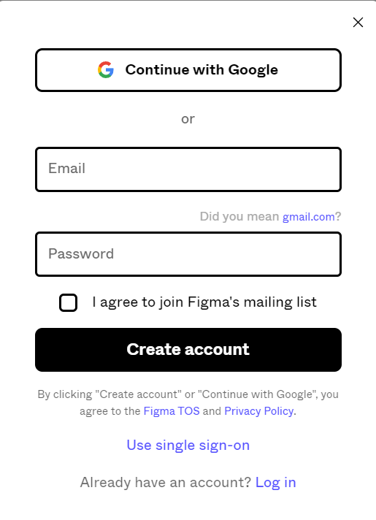

ภาพที่ 2-84 ใส่ E-mail ของเรา

2.14.1.3 ใส่ E-mail ของเราเพื่อลงชื่อเข้าใช้จากนั้นคลิก Crate account

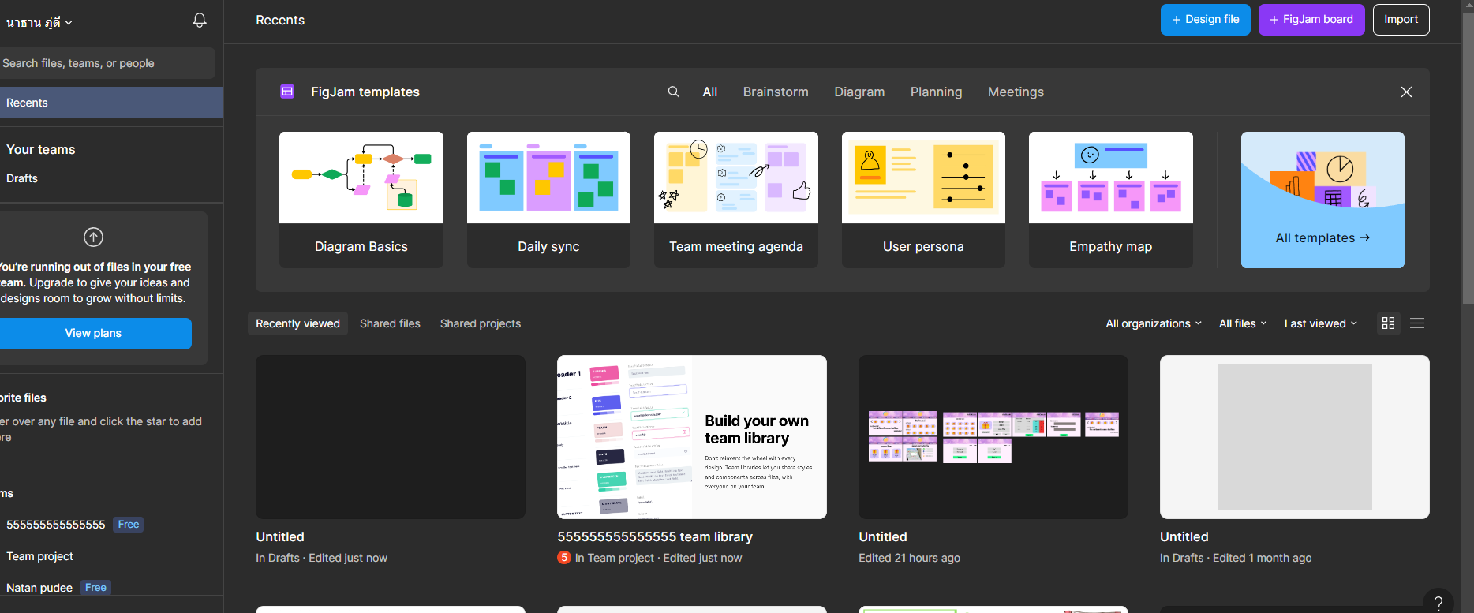

ภาพที่ 2-85 กำลังเข้า Figma

2.14.1.4 คลิกปุ่ม design File

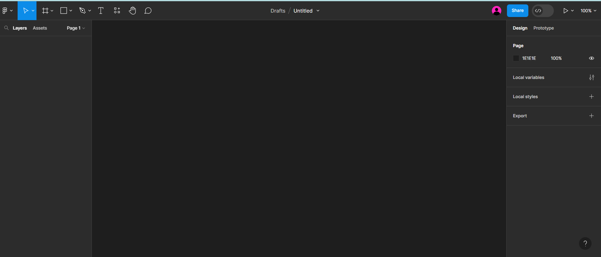

ภาพที่ 2-86 เข้าโปรแกรม Figma สำเร็จ

**2.15 เอกสารและทฤษฎีที่เกี่ยวข้อง**

2.15.1 เอกสารเกี่ยวกับการออกแบบฐานข้อมูล

ภณิดา วงศ์วิริยะ (2559 : 13) หนังสือเล่มนี้กล่าวว่า เป็นร้านค้าแบบมีหน้าร้าน (Store

Retailing) เปิดเป็นร้านค้าปลีกขนาดเล็ก (Small Retailing) หรือถูกเรียกอีกชื่อวา ่ “ร้านโชห่วย” ที่ตั้งของร้านอยูหน้า ่โรงเรียน บริเวณโดยรอบมีตลาด และเป็นแหล่งชุมชน มีการบริหารธุรกิจในรูปแบบครอบครัว สินค้าที่จําหน่ายเป็นสินค้าอุปโภคที่ใช้ในชีวิตประจำวัน เครื่องครัว อุปกรณ์ทำการเกษตร เครื่องบวช เครื่องหอ เครื่องเขียน และสินค้าอื่นๆที่ลูกค้าต้องการให้ทางร้านจัดหามาให้เป็นพิเศษโดยเฉพาะทางร้านก็มีบริการ เมื่อปี พ.ศ. 2519 ได้แยกออกจากร้านสาขาและเริ่มมีการเปลี่ยนแปลงประเภทสินค้าที่นํามาจําหน่าย จนปัจจุบันเป็นร้านค้าปลีกประเภท (Specialty Store) จําหน่ายสินค้าประเภทเครื่องเขียน (Stationery) อุปกรณ์ที่ใช้ในการศึกษา เครื่องแบบนักเรียน อุปกรณ์ที่ใช้ในสำนักงานเพื่อการทำงาน งานฝี มือเพื่อการศึกษาและงานอดิเรกเท่านั้นทำให้การออกแบบระบบฐานข้อมูลของทางร้านนั้นมีความเรียบง่ายเพราะเป็นการจดบันทึกการสั่งซื้อสินค้าการเช็คสินค้า การเปลี่ยนราคาสินค้า การจัดการบัญชีของลูกค้า

2.15.2 ทฤษฎีที่เกี่ยวข้องกับการวิเคราะห์และออกแบบระบบ

ภณิดา วงศ์วิริยะ (2559 : 18) คำอธิบายการประมวลผล(Process Description) และแบบจำลองข้อมูล (Data Model) ในรูปแบบของ ER-Diagram ทำให้ทราบถึงรายละเอียดขั้นตอนการดำเนินงานในระบบว่าประกอบด้วยอะไรบ้างมีความเกี่ยวข้องหรือสัมพันธ์กับสิ่งใดออกแบบ(Design)การออกแบบเป็นขั้นตอนของการนำผลลัพธ์ที่ได้จากการวิเคราะห์มาพัฒนาเป็น Physical Model ให้สอดคล้องกัน โดยการออกแบบจะเริ่มจากส่วนของอุปกรณ์และเทคโนโลยีต่างๆ และโปรแกรมคอมพิวเตอร์ที่น ามาพัฒนา การออกแบบจำลองข้อมูล (DataModel) การออกแบบรายงาน (Output Design) และการออกแบบจอภาพในการติดต่อกับผู้ใช้งาน (User Interface) การจัดทำพจนานุกรมข้อมูล (Data Dictionary)